“国家级大学生创新创业训练计划”项目中期检查表
项目名称 |  | 创客语境下的社会化制造
项目编号 |  |  |  | 项目起止时间 |  | 2014．5月至2015.5
立项人 | 姓名 |  | 学号 | 所属院系 | 班级 |  | 联系电话
立项人 | 孙卉 |  | 2012012759 | 社会科学学院 | 心理2 |  | 18800119328
立项人 | E-mail |  | zoe.sun.sh@gmail.com
同组成员 | 姓名 |  | 学号 |  | 班级 |  | 联系电话
同组成员 | 徐思彦 |  | 2010311247 |  | 社科博10 |  | 18610812990
导师 | 姓名 |  | 所在院系 | 职称 | 联系电话
导师 | 李正风 |  | 社科学院 | 教授 | 1366121021
取得的进展（研究方法、进度、阶段性成果等）：
研究方法：
文献收集：收集国内外已有关于创客运动的研究，分析创客运动的背景、起源于发展。在此基础上定义社会化制造概念的基本内涵和框架，厘清研究的问题域与解答域。将创客运动作为研究议题有别于其他议题。作为一个正在演化发展中的现象，有关创客运动、创客与创客空间的文献非常有限，多数关于创客运动的信息来源于网络资源的收集，包括博客、新闻、创客空间网站的存档、维基等。在理论方面，主要借鉴STS（科学技术与社会研究）、创新研究、芒福德的技术历史分期等理论。
田野调查 。创客是一种高度分散化的全球性现象。为了全面地了解这个现象，作者的研究与普通的学术研究意义，需要阅读论文和书籍，详细讨论各自思想与假设。而真正的研究却是从进入这个创客世界开始，与经历创客运动的发明者、企业家、工程师、科学家、媒体人等各类不同人员不断交流。本文考察的是一个变化中的群体，因此采用了多种田野调查的方法，从不同层面理解这个正在快速变化的现象：高强度、中等长度的参与式观察（1-2各月）；目标性的短期侦查（1-2天）；半开放的采访、会议；

研究进度：
本论文以“创客”这个群体作为研究对象，跟踪他们的行动，研究“创客文化”的演变与发展，以及“创客运动”形成过程中科技与社会相互影响、塑造的过程。通过研究，本文要回答的问题是，创客运动的参与者是谁？创客运动是在什么环境下形成的？这些项目之间的关系是什么？技术与空间的基础设施是什么？
目前已经完成了基础文献回顾，了解了国外学者对创客运动的研究。Farr(2009)将创客运动追溯到始于90年代欧洲的黑客空间；第二个视角是关于创客及DIY(Do It Yourself)运动的概念性框架分析。一些关于创客运动的概念性分析使用了美国学者Benkler提出的“大众生产” （common based peer production）的概念。Troxler(2010), Moilanen(2011)都将创客运动定义为一种基于“大众生产”的创新模式。Bauwens（2012）也从分享经济的角度分析了创客运动。
除了文献调研之外，作者还展开了初步的田野调查，参与中美两地参与了二十次以上各种创客相关的活动，包括“创客嘉年华”、“黑客马拉松”、“Arduino工作坊”、创业分享会及“清华创客日”。从不同层次全面了解创客生态。

阶段性成果：
从不同层面总结出创客社会化制造的基本特征：DIY文化、开源文化、跨界合作。
创客的创新生态示意图：
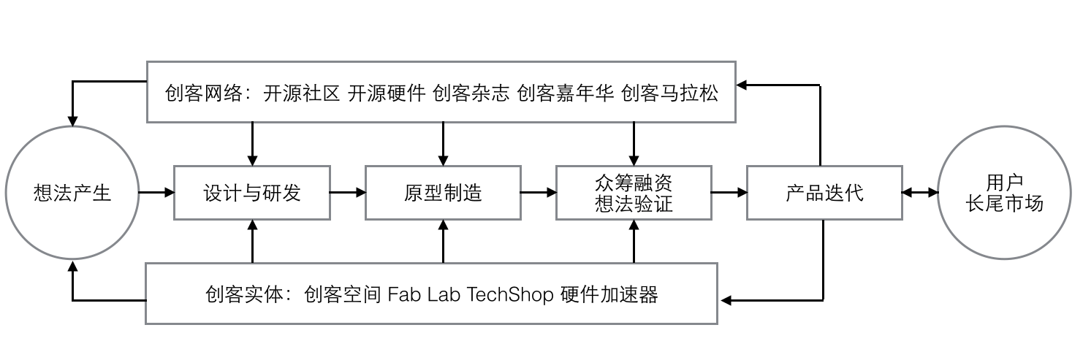
下阶段主要任务及时间进程安排（工作计划）：
2015年1-2月 继续访谈及实地调研
2015年3月 完成报告初稿
2015年4月 完成终稿
2015年5月 准备终期汇报
经费使用情况（说明购置实验材料、加工测试、资料、调研等已开支经费数额）：
购买书籍 1000元
访谈差旅费 600元
目前存在的问题：
目前对一些创客进行了半开放式访谈，得到了一些普遍性的初步资料，为了使这些案例发挥更大的价值，需要针对具体问题进行再次回访。

指导教师评语：

签字：
年 月 日
院系意见：

中期检查结果（不通过/通过/优秀）：

教学副系主任签字：
院系教学办公室盖章：
年 月 日

